Муниципальное казенное дошкольное образовательное учреждение
«Детский сад №9 «Родничок»

Информация для родителей

Правила безопасного поведения во время прогулки зимой

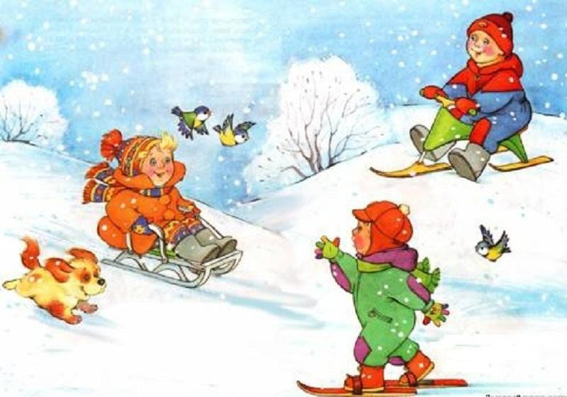

Подготовила воспитатель
Бахтина О.В.

Январь
2018 год
Правила безопасного поведения во время прогулки зимой.
Зимой для малышей и взрослых открывается множество возможностей для активного отдыха: катание на санках, игра в снежки и лепка снеговиков.  Зимние прогулки всегда приносят малышам очень много радости.  К сожалению зимнее время имеет и свои минусы – простуда, ушибы, переохлаждение, обморожение. Этот перечень можно еще продолжить. | 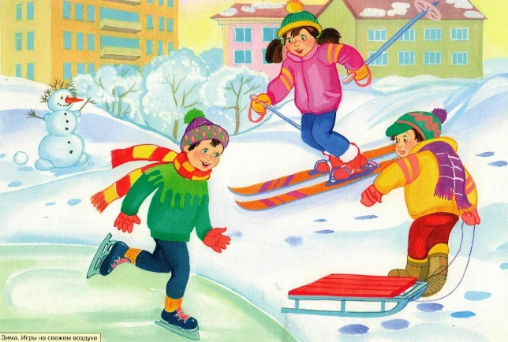

Как же обезопасить своего малыша от неприятностей на прогулке зимой?
В этом нам помогут очень простые и всем знакомые правила безопасности для детей зимой. Напомним их сегодня еще раз.

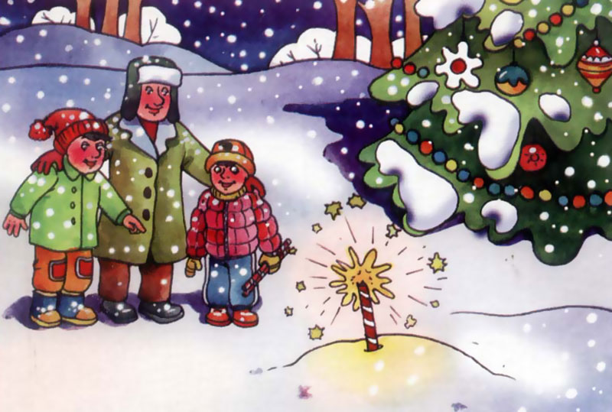 | - Если на горке много детей, нельзя толкаться и драться. А если горка расположена рядом с дорогой, или рядом много деревьев или забор, то для игры лучше подыскать другое место;  - Нельзя прикладывать язычок к металлу;  - Когда на тротуаре сплошной лед, ходить нужно маленькими шагами, наступая при этом на всю подошву;

- Нельзя стоя кататься на санках, а на лыжах и коньках кататься нужно только в специально отведенных местах;
- Нужно ходить посередине тротуара, подальше от крыш домов. Ведь с крыши дома может упасть большая глыба снега вместе с сосульками;
- Снежки лепить небольшие, кидать их не очень сильно, а кидать в лицо вообще запрещено.

Сильный пронизывающий ветер и низкая температура – это основные факторы риска для ребенка.
Поэтому дошкольник должен знать:
- Надевать рукавички, шапку, застегивать все пуговицы нужно еще до выхода на улицу. Поскольку холодный воздух может проникнуть под одежду;
- Периодически заходить в дом, чтобы согреться и снять влажную одежду;
- Нельзя оставаться на улице, когда метель или очень сильный мороз и ветер;
- Нельзя грызть сосульки и есть снег. Поскольку снег очень грязный в нем могут быть токсичные вещества. Да и можно запросто простудиться.

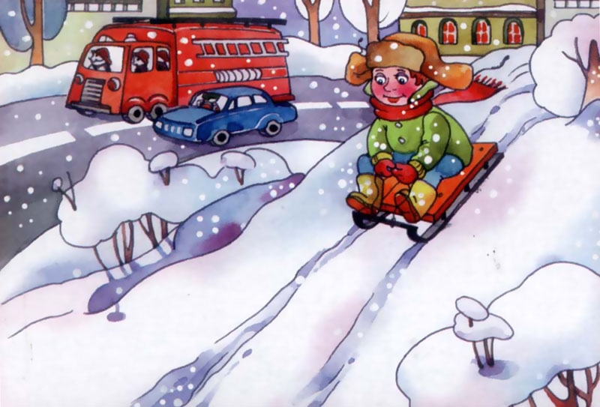

Родителям же нужно позаботиться:
- Надеть яркую верхнюю одежду для ребенка, которую легко заметить на расстоянии;
- Выбрать для малыша подходящее время для прогулки, ведь зимой темнеет очень быстро. И приходиться возвращаться домой тогда, когда на улице горят фонари;
- Поэтому, особая рекомендация, надевать на куртку и на обувь ребенка специальную светоотражающую полоску. Или можно прикрепить небольшие светоотражающие игрушки. Обычно они крепятся на рюкзак ребенка. В темноте такая полоска станет заметнее и водитель быстрее ее увидит. Что особенно важно, ведь быстро остановить машину на скользкой дороге практически невозможно;
- Следите за состоянием снега, не позволяйте детям строить пещеры и тоннели из снега, который может обвалиться;
- Проследите, чтобы ребенок не играл возле дороги и в зоне работы снегоуборочной машины;
- Если у вас не очень высокий дом, регулярно очищайте крышу от снега и сосулек, и не позволяйте ребенку самому срывать сосульки с крыши.

Это основные правила безопасности для детей зимой.
И выполнять их совсем не сложно!

